（一）需求分析
太赫兹技术在高速无线通信、安检成像、生物传感和物质识别等领域应用前景广阔，在战场态势感知、低截获抗干扰通信、隐蔽武器探测、装备无损检测等军事领域亦具重要潜力，是支撑未来信息通信、先进感知与国防安全技术发展的重要方向。亚波长太赫兹器件能够调控电磁波的幅度、相位、极化及局域场分布，是实现太赫兹系统高性能、多功能化的重要基础。此类器件含薄金属膜、微纳狭缝及复杂边界等精细结构，局部几何的细微变化即可改变电磁波的传播、耦合与谐振响应；准确获取不同构型下的三维电磁场分布，是揭示响应机理、评估性能指标和开展结构优化的前提。然而，这一前提的实现在当前面临双重制约：一方面，太赫兹器件的高精度全波电磁仿真仍高度依赖国外商业全波仿真工具。与此同时，国家已将基础软件与高端仪器列为“卡脖子”重点领域[1]，太赫兹创新联盟亦明确以“构建自主可控的太赫兹技术体系”为目标[2]；另一方面，传统全波仿真本身计算成本高、迭代周期长。工具依赖与效率瓶颈双重动因，共同构成本项目研究的现实出发点。
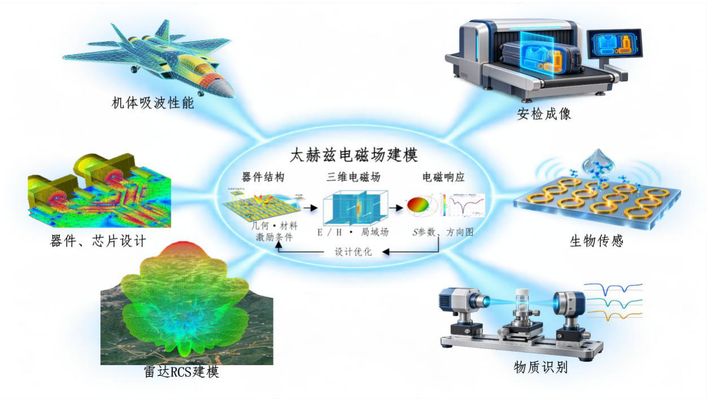
图1 电磁建模在太赫兹领域方面的应用
进一步而言，太赫兹频段的物理特性使上述建模需求更加突出。其一，在良导体近似下，频率升高使趋肤深度减小；当表面粗糙尺度与其相当时，粗糙度会改变局部电流与电荷分布，增加导体损耗，影响谐振响应及品质因数。其二，波长缩短使未同比缩小的器件内部电尺寸增大，金属区域、狭缝及谐振结构间的分布效应和非预期耦合可能更加显著，导致模式杂化、谐振偏移及附加损耗，其强弱还取决于内部间距、朝向及材料参数，需要准确描述器件内部的三维场联系。其三，为保证每个波长内具有足够的网格单元，仿真网格需随波长缩短而加密。在计算域物理尺寸不变、每波长网格数相同的条件下，波长减半会使三维均匀网格量约增至八倍，显著增加内存与求解时间。宽频扫描与多构型优化中的重复求解会进一步放大累计计算成本。因此，太赫兹电磁建模既要刻画真实表面状态和内部耦合，又要缓解波长缩短带来的计算负担。
针对上述建模精度与计算效率需求，深度学习为电磁场快速建模提供了新途径，其中神经算子能够学习输入条件与偏微分方程解之间的映射关系，在电磁场预测中展现出较传统数值方法更高的求解效率。但现有神经算子在复杂几何表征、精细边界信息保留及物理约束融合方面仍显不足：其一，常规几何编码在有限网格下难以同时保留边界局部尺度、方向及亚网格位置信息，对薄金属膜、微纳狭缝等精细结构，边界附近的场突变易被平滑或丢失；其二，现有傅里叶神经算子的频域卷积核假设空间平移不变，难以根据局部边界方向自适应调整频域计算，导致由边界朝向变化引起的场分布突变刻画不准；其三，现有神经算子多针对单一器件、单一频段训练，模型一旦面临新工作频率或新拓扑构型，往往需要重新采集大量全波仿真样本并从头训练，严重制约了神经算子从单器件验证走向多器件工程应用的可行性。
综上，本项目针对亚波长太赫兹器件电磁建模中精细几何信息难以完整表征、局部边界方向变化下场分布突变难以准确刻画、跨频率与跨构型泛化能力不足三大核心挑战，致力于研究面向亚波长太赫兹器件的神经算子几何表征与电磁建模方法。研究成果有望降低对国外商用全波仿真软件的依赖，为我国太赫兹器件的高效智能设计奠定理论与技术基础。

